Исполнение плана
мероприятий по проведению Всероссийского Дня правовой помощи детям в Республике
в ноябре 2022 года
Эрзинский кожуун
№ п./п | Наименование  мероприятий, посвященных Дню правовой помощи детям | Ответственные исполнители | Исполнение
1. | Правовое информирование в СМИ, в том числе на официальных сайтах органов государственной власти (организаций) о мероприятиях по проведению Всероссийского Дня правовой помощи детям в Республике Тыва. | Министерство образования Республики Тыва.  Муниципальные органы управления образования республики. | https://vk.com/wall-209072584_567
3. | В общеобразовательных учреждениях республики, в сети «Интернет» провести:  а) Единый классный час на темы:  - детские права, в том числе с освещением вопросов, касающихся прав ребенка в семье, обязанности родителей по воспитанию и содержанию детей, прав детей на материнский капитал (доля в праве приобретаемое/приобретенное жилое помещение, право на оплату образования), отдельного проживания ребенка от родителей, прав детей при наследовании, действий при утере документов;  - наступление административной н уголовной ответственности за совершение правонарушений и преступлений, в том числе в сети «Интернет»;  - Буллинг, травля в школе и ответственность за «буллинг» (с указанием конкретных статей KoAП РФ, УК РФ);  б) лекция на темы:  - административная ответственность несовершеннолетних (основные статьи KoAП РФ);  - коррупция и уголовная ответственность;  - профилактика насилия в семье, агрессивного поведения в подростковой среде;  - кредит - это жизнь в долг или способ удовлетворения потребностей;  - права несовершеннолетних при задержании их полицией. | Министерство образования Республики Тыва | Проведены классные часы по правовому воспитанию «Мои права и обязанности», очные так и через сеть Интернет Вайбер.  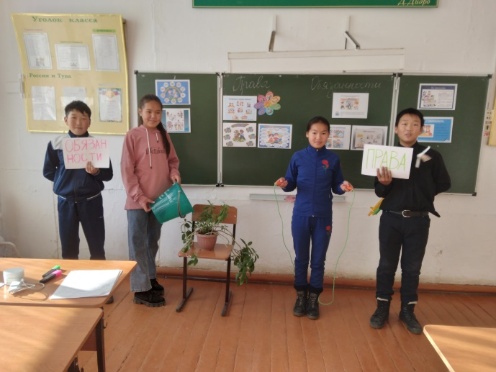  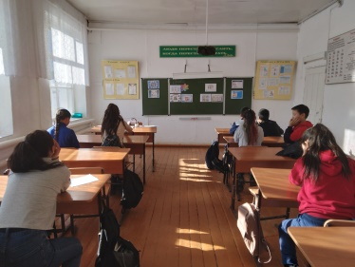  В рамках мероприятий по проведению Всероссийского Дня правовой помощи детям в Республике, в МБОУ СОШ им. К. Идама с. Нарын проведена беседа с участковым Чооду Б.О. «»Административная и уголовная ответственность несовершеннолетних»  Охват 136 учащихся, 10 учителей  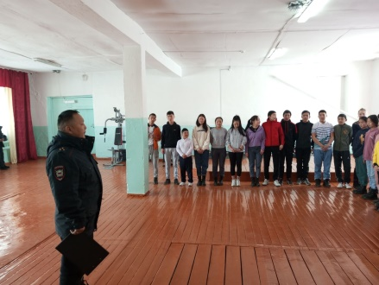  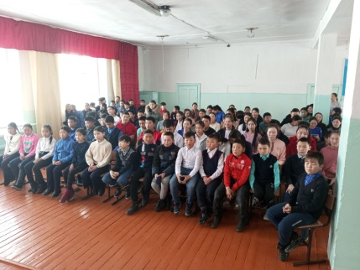  МБОУ СОШ с.Морен 16 ноября в школе прошли классные часы, посвященные всероссийскому Дню правовой помощи детям. Состоялась встреча с прокурором Эрзинского кожууна Иргит Буян Шолбановичем и руководителем межрайонного следственного отдела следственного управления следственного комитета РФ по Республике Тыва Маады Артем Андреевичем.  Ребята познакомились с основными правами и обязанностями – правом на жизнь и имя, образование и отдых, медицинскую помощь и правильное питание, на любовь и заботу со стороны взрослых. Ребята задавали вопросы и высказывали свое мнение. Затрагивались темы правового консультирования детей по вопросам их собственных прав, обсуждали жизненные ситуации, в которые попадают ребята.  Охват участников, из них учащиеся -140, педагоги 16, приглашенные гости -4  https://school-moren.rtyva.ru/?page_id=655https://school-moren.rtyva.ru/?page_id=655  В течение недели были проведены единые классные часы в 1-11 классах по теме «Мои права и обязанности».  https://vk.com/wall-174063761_2343  https://vk.com/wall-174063761_2337  https://vk.com/wall-174063761_2336  https://vk.com/wall-174063761_2311  А также участвовали в конкурсе рисунков «Мое право» https://vk.com/wall-174063761_2320  А также в рамках дня проведению Всероссийского Дня правовой помощи детям  В период с 14 по 22 ноября 2022 года школах кожууна проведены мероприятия, направление на повышение уровня правовых знаний среди учащихся и их родителей:  - Во всех школах проведены единые тематические классные часы «Тебе о праве, право о тебе»  - Социальными педагогами оформлены стенды «20 ноября –Всемирный днгь прав ребенка», выставлены брошюры: «Семейный кодекс», «Уголовный кодекс», «Гражданский кодекс», и др.  - В библиотеках школ организована выставка учебных материалов, статей, журналов, брошюр о правах ребенка, которую в течение недели смогли посетить обучающиеся.  - Обучающие начальных классов активно приняли участие в республиканском конкурсе рисунков «Мои права»  - Психолог школы МБОУ СОШ с.Морен Кулдун З.Ч. провела с учащимся 9-х классов занятие «Мы о толерантности»  - Учащиеся Кызыл-Сылдысская СОШ распространили буклеты «Способы предупреждения конфликтов»  - Момбур-оол А.А. соцпедагог МБОУ СОШ с.Бай-Даг, провела с учащимся 5-6 классов беседу «Вас защищает закон»  - С учащимся состоящими на различных видах учета проведены индивидуальные профилактические беседы о правилах поведения правами ребенка, с обязанностями Уставав школы.  Таким образом проведение мероприятий, приуроченных к Всероссийскому дню правовой помощи детям, позволило сформировать у школьников основы политической культуры, гражданской зрелости, привить первичные знания в сфере права, повысить уровень правовой культуры.
4. | Трансляция видеоролика социальной направленности, в том числе касающегося прав и обязанностей несовершеннолетних, их законных представителей в образовательных учреждениях республики (школы, техникумы и т.д.) | .Министерство образования Республики Тыва | В рамках мероприятий по проведению Всероссийского Дня правовой помощи детям в Республике, через социальную сеть Вайбер родители и учащиеся просмотрели видеоролики «Права и обязанности родителей», «Права и обязанности ребенка», «Конвенция о правах ребенка». Также данные материалы выставлены в социальную сеть ВК. Охват с 1 по 11 классы, всего 1428 и родители 371  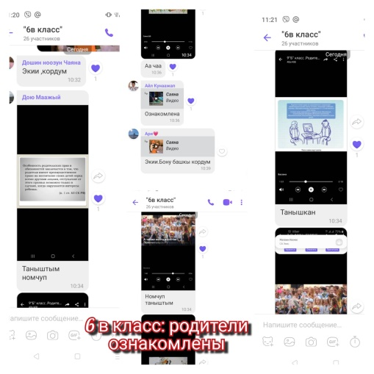  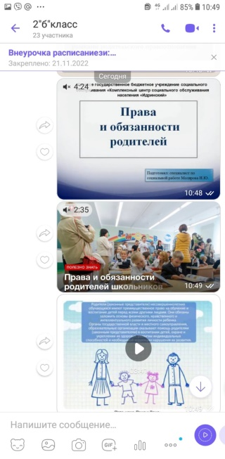  Для учащихся 8-11 классов показан видеоролик «О правах ребенка», с целью познакомить детей с их правами, закрепленными в Конвенции о правах ребенка. Охват -236 учащихся
6. | В общеобразовательных учреждениях, в том числе среди учащихся детских интернатных учреждений, а также среди несовершеннолетних, находящихся в стационарных отделениях центров социальной помощи семьи, детям, провести интеллектуально-правовую игру:  - «Мое право»;  - «Права и обязанности несовершеннолетних» | Министерство образования Республики Тыва | Команда 10классников МБОУ СОШ с.Бай-Даг приняли участие в республиканской интеллектуально-правовой игре « Мое право», проводимый аппаратом Уполномоченного по правам ребенка в РТ.  В школах кожууна проведены интеллектуальные игры среди учащихся  9-11классов, посвящённая к всемирному дню ребенка.  https://vk.com/wall-174063761_2392  Просмотр социальных роликов на тему «Права и обязанности несовершеннолетних». Охват 40учеников.  https://vk.com/wall-174063761_2399
8. | В образовательных учреждениях республики организовать оказание правовой помощи призывникам, а также организовать встречу с обучающимися. | Министерство образования Республики Тыва | Были проведены встречи обучающихся 9-11 классов с работниками Эрзинского военкомата.  https://vk.com/wall-174063761_2299  https://vk.com/wall-174063761_2343  https://vk.com/wall-174063761_2337  https://vk.com/wall-174063761_2336  https://vk.com/wall-174063761_2311

